Bài 6. SỐ 0
I. MỤC TIÊU
1. Kiến thức, kĩ năng:
- HS bước đầu hiểu ý nghĩa của số 0.
- HS đọc, viết được số 0.
- HS nhận biết vị trí số 0 trong dãy các số từ 0 đến 9.
2. Phát triển năng lực và phẩm chất
2.1. Phẩm chất
- HS chăm chỉ, trách nhiệm, tích cực trong học tập, tự giác thực hiện và hoàn thành các nhiệm vụ được giao PC chăm chỉ, trách nhiệm)
2.2. Năng lực
- HS biết quan sát tranh, đếm số lượng, nêu số tương ứng; đọc số, lấy số hình phù hợp (NL giải quyết vấn đề toán học, NL tư duy và lập luận toán học)
- HS đếm, sử dụng được các số để biểu thị số lượng, trao đổi chia sẻ với bạn về số lượng đồ vật, sự vật trong từng tình huống và sử dụng từ ngữ toán học để diễn đạt cách làm của mìn (NL mô hình hoá toán học, NL giao tiếp toán học)
3. Vận dụng được kiến thức, kĩ năng được hình thành trong bài học để giải quyết vấn đề thực tiễn.
II. CHUẨN BỊ
1. Giáo viên
- SGK, SGV, giáo án.
- Tranh tình huống.
- Bộ đồ dùng môn Toán:Các thẻ số từ 0 đến 9
2. Học sinh
- Sách giáo khoa, VBT Toán 1
- Bộ đồ dùng môn Toán.
III. TIẾN TRÌNH LÊN LỚP
1. Ổn định tổ chức (1p)
Kiểm tra sĩ số lớp + Đồ dùng sách vở của HS
2. Tiến trình bài dạy
TG | Hoạt động của GV | Hoạt động của HS
5’ | A. Hoạt động khởi động  * Mục tiêu:  Giúp HS tạo hứng thú khi bắt đầu tiết học.  * Cách tiến hành:
5’ | - GV yêu cầu HS quan sát tranh khởi động, nói cho bạn nghe bức tranh vẽ gì.  - GV yêu cầu HS đếm số cá trong xô của mỗi bạn mèo trong bức tranh và nói. | - HS quan sát, nói  - HS trả lời (Bạn mèo thứ nhất có 3 con cá, bạn mèo thứ hai có 2 con cá, bạn mèo thứ ba có 1 con cá, bạn mèo thứ tư không có con cá nào)
7’ | B. Hoạt đông hình thành kiến thức  * Mục tiêu  - HS bước đầu hiểu ý nghĩa của số 0.  - HS đọc, viết số 0.  * Cách tiến hành
7’ | 1. Hình thành số 0  a) GV yêu cầu HS quan sát khung kiến thức và thực hiện các bước sau:  - Các em hãy đếm số cá trong mỗi xô và đọc số tương ứng.  - Nói cho bạn cùng bàn biết kết quả mình có được  - GV yêu cầu HS lấy các thẻ số tương ứng với số cá của mỗi bạn mèo.  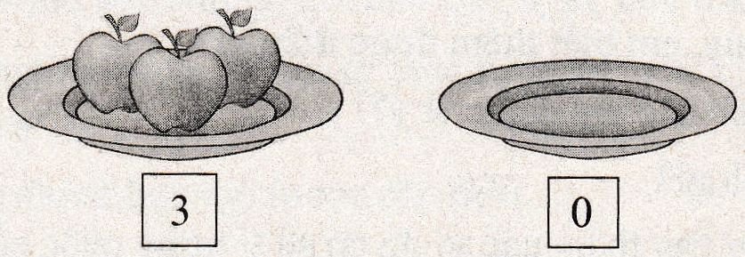  - GV cho HS quan sát thêm một số tình huống xuất hiện số 0:Ví dụ: Quan sát tranh hai đĩa táo. Trả lời câu hỏi: Mỗi đĩa có mấy quả táo?  b) Tương tự với một chiếc lọ có 5 chiếc kẹo, một chiếc lọ không có chiếc kẹo nào.  - GV tổ chức cho HS chơi trò chơi “Tập tầm vông, tay không tay có”.Cách chơi: Chủ trò (GV) dùng một vật nhỏ lén bỏ vào lòng một bàn tay rồi nắm lại và quay hai tay tròn trước ngực. Chủ trò vừa quay vừa đọc: “Tập tầm vông, tay không, tay có. Tập tầm vó, tay có tay không. Tay nào có, tay nào không? Tay nào không, tay nào có?”. Hết câu ai đoán đúng sẽ được thưởng.  2. Viết số 0  - GV hướng dẫn cách viết số 0.  - GV cho HS thực hành viết số 0 vào bảng con. | - HS quan sát tranh, thảo luận cặp  - HS đếm  - HS nói, chẳng hạn: “Xô màu xanh nước biển có 3 con cá. Ta có số 3”.  “Xô màu hồng có 2 con cá. Ta có số 2”.  “Xô màu xanh lá cây có 1 con cá. Ta có số 1”.  “Xô màu cam không con cá nào. Ta có số 0”.  - HS thực hiện  - HS đếm số quả táo trên các đĩa, nói: “Đĩa thứ nhất có 3 quả táo. Ta có số 3; Đĩa thứ hai không cỏ quả táo nào. Ta có số 0”.  - HS chơi trò chơi  - HS nghe  - HS thực hành
C. Hoạt động thực hành, luyện tập.
* Mục tiêu
- HS biết đọc, viết số 0.
- HS nhận biết vị trí số 0 trong dãy các số từ 0 đến 9.
* Cách tiến hành
5’ | Bài 1. GV yêu cầu HS thực hiện các thao tác:  a) Đếm xem mỗi rổ có mấy con rồi đặt các thẻ số tương ứng vào mỗi rổ đó.  b) Đếm xem mỗi hộp có mấy chiếc bút rồi đặt các thẻ số tương ứng vào mỗi hộp đó.  - GV cho HS chia sẻ, nói kết quả với bạn cùng bàn. | - HS quan sát tranh,  - HS đếm  - HS đếm  - Chia sẻ kết quả với các bạn
5’ | Bài 2. GV yêu cầu HS thực hiện các thao tác:  - Đếm tiếp các số theo thứ tự từ 0 đến 9, rồi đọc số còn thiếu trong các ô.  - Đếm lùi các số theo thứ tự từ 9 về 0, rồi đọc số còn thiếu trong các ô.  - Đếm tiếp, đếm lùi từ một số nào đó. Chẳng hạn: đếm tiếp từ 5 đến 9.  Lưu ý: GV có thể cho HS xếp các thẻ số từ 0 đến 9 theo thứ tự rồi đếm tiếp từ 0 đến 9, đếm lùi từ 9 về 0. | HS thực hiện đếm theo yêu cầu  - HS đếm tiếp  - HS đếm lùi  - HS đếm từ một số bất kì
5’ | D. Hoạt động vận dụng  * Mục tiêu  - HS được vận dụng các số đã học để nói về số lượng các đồ vật trong cuộc sống  * Cách tiến hành
5’ | GV yêu cầu HS thực hiện các thao tác sau theo nhóm hoặc theo cặp:  - Tìm số 0 ở các đồ vật trong bài 3. Kể tên những đồ vật, sự vật có số 0 mà em biết xung quanh mình.  - Thảo luận: Người ta dùng số 0 trong các tình huống trên có ý nghĩa gì? | - HS trả lời (Chẳng hạn: số 0 trên quạt điện, số 0 trên máy tính, số 0 trong bộ đồ dùng học toán của em, ...)  - HS thảo luận trả lời
2’ | E. Củng cố, dặn dò  - Bài học hôm nay, em biết thêm được điều gì?  - Từ ngữ toán học nào em cần chú ý?  - Số 0 giống hình gì?  - Về nhà, em hãy tìm thêm các ví dụ có số 0 trong cuộc sống để hôm sau chia sẻ với các bạn.

